**HURTOWNIE DANYCH**

Laboratorium 7

Maciej Kopiński 254578

**Zad. 1. Miary kalkulowane**

W zakładce Calculations dodać dwie miary kalkulowane (ang. calculated members):

* + średnią liczbę zamówionych towarów na zamówienie
  + średnią ważoną liczbę towarów na zamówienie. Jako wagę należy wybrać cenę danego produktu.

*Wskazówka: w celu utworzenia wyżej wymienionej średniej ważonej można posłużyć się nową kolumną zdefiniowaną w widoku źródła danych (lub w tabeli). Kolumna ta powinna definiować miarę pomocniczą, która pozwoli uzyskać fragment wyrażenia odpowiadającego średniej ważonej.*

**Zad. 2. Zapytania MDX**

Napisać zapytanie MDX, które:

1. Wyświetli liczbę różnych klientów z każdego regionu.
2. Przedstawi liczbę różnych klientów z każdego regionu w latach 2012 i 2013 (wskazówka: należy przenieść miarę “liczba różnych klientów” do klauzuli where).
3. Do zapytania z zadania 2.2 dodać miarę Order Qty. Zarówno miary jak i lata mają znaleźć się w kolumnach. Do umieszczenia dwóch wymiarów w kolumnach użyć funkcji crossjoin.
4. Wyświetli wszystkie kategorie i podkategorie produktów (funkcja children), które zostały zakupione przez klientów z poszczególnych regionów oraz liczbę zakupionych produktów.
5. Wyświetli tylko te podkategorie, w których zakupiono co najmniej 10 różnych produktów (do filtrowania użyć funkcji filter). Posortować podkategorie wg liczby zakupionych produktów.
6. Wyświetli średnie kroczące wartości transakcji w kolejnych miesiącach w latach 2012 i 2013 (funkcja LastPeriod i Avg).

**Zad. 3. Zapytania SQL**

Korzystając z bazy AdventureWorks napisać zapytania SQL, które dadzą analogiczny wynik jak w zadaniu 2.

**Zad. 4.**

Znaleźć dzień w roku 2013, w którym sprzedano największą liczbę produktów (użyć funkcji descendants i head). Do wyświetlenia numeru miesiąca użyć następującej definicji typu calculated member:

with member [Measures].[NazwaMiesiaca]

as '[ORDERDATE].[OrderMonth].CurrentMember.Name'.

Powyższa definicja powinna się znaleźć przed słowem kluczowym select. Umożliwia ona odwołanie się do miary, która wyświetli nazwę miesiąca, w ten sam sposób, w jaki wyświetla się inne miary.

**Zad. 5. Reporting Services**

W środowisku Business Intelligence Studio utworzyć nowy projekt Reporting Services, a następnie:

* Utworzyć nowe współdzielone źródło danych (w sekcji Connection Properties jako źródło danych wybrać MS SQL Server Analysis Services)
* Wygenerować raport z użyciem kreatora raportów (Solution Explorer->Reports->Add New Report)
* Zweryfikować poprawność wygenerowanego raportu za pomocą podglądu raportu (Preview).
* Uzasadnić przydatność przygotowanego raportu.

**Rozwiązania:**

**Zad.1**

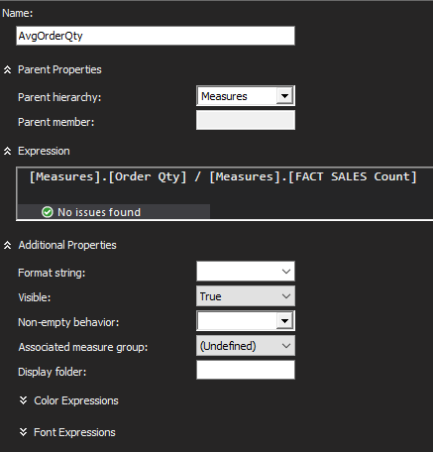

**Zad.2**

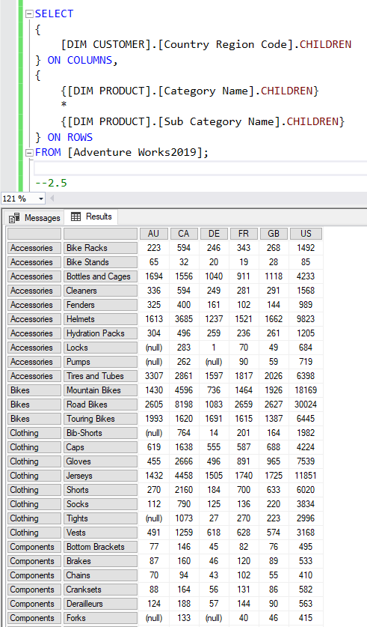

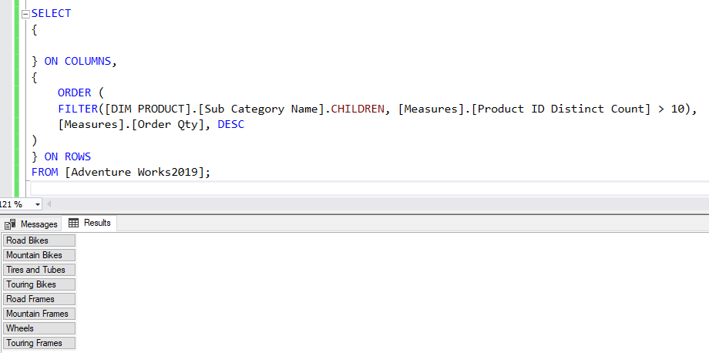

**Zad.3**

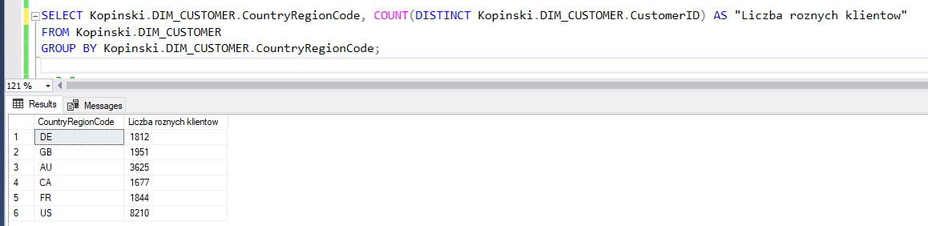

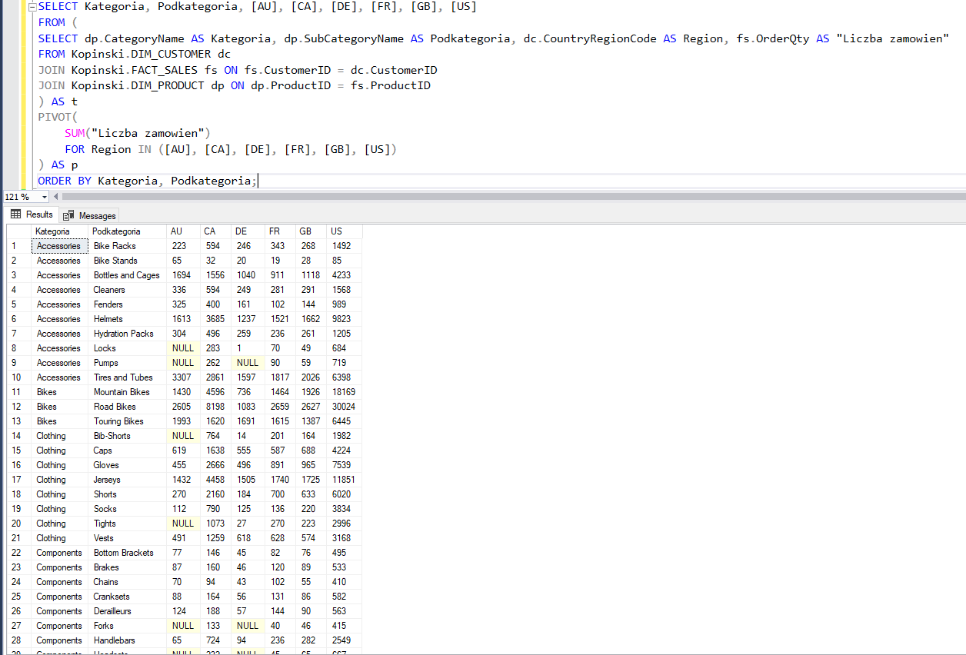

**Zad.4**

**Zad.5**

**Wnioski:**

Język MDX pozwala na wygodne pozyskiwanie wyników – można zauważyć, że zapytania w SQL’u odpowiadające zapytaniom MDX są zdecydowanie dłuższe i bardziej złożone.

W raporcie widzimy, że największa różnorodność kupowanych produktów występuje dla kategorii rowery. Widzimy także, że z roku na rok we wszystkich regionach występuje coraz większa różnorodność jeśli chodzi o wszystkie kategorie, która w roku 2011 jest bardzo niska, biorąc pod uwagę, że dla 3 z 4 kategorii w 4 regionach nie był kupiony żaden produkt.